Звіт
про проведення тижня вчителів-філологів
Згідно з річним планом в спеціальній школі з 13 лютого до 17 лютого 2022/2023 навчального року проходив тиждень педагогічної майстерності вчителів-філологів:
План проведення тижня
педагогічної майстерності вчителів-філологів
з 13 по 17 лютого 2023 року

№ | Дата проведення  заходу | Назва заходу | Клас | Відповідальний
1. | 13.01.2023 | Відкриття онлайн тижня педагогічної майстерності вчителів-філологів «Українська мова – генетичний код нашої нації» на платформі Zoom. | 5-12-ті  класи | Вчителі-філологи
2. | 13.01.2023 | «Потреби населення». Урок з української жестової мови. | 6-А клас | Лещенко Л.М., вчитель української жестової мови
3. | 14.01.2023 | Відеоподорож «Григорій Сковорода. Шлях, довжиною в триста років». | 9-А, 9-Б,  12-Б класи | Ставна С.М.,  вчитель української мови та літератури
4. | 15.01.2023 | Екскурсія в минуле. Леся Українка «Неповторний світ дитинства в поезіях «Як дитиною, бувало…» | 6-А клас | Калюга М.В.,  вчитель української мови та літератури
5. | 16.01.2023 | Перегляд мультфільмів «Про Україну для дорослих і дітей», «Моя країна Україна'» | 6-Б клас | Литвин Г.О.,  вчитель української мови та літератури
6. | 16.01.2023 | «Народна казка українською мовою». Перегляд мультфільмів. | 5-А клас | Кот Н.О.,  вчитель зарубіжної літератури
7. | 17.01.2023 | Закриття тижня. Учнівські малюнки та презентації «Україна в серці моєму» | 5-12-ті  класи | Вчителі-філологи

13 лютого 2023 року відбулося онлайн відкриття тижня педагогічної майстерності вчителів-філологів «Українська мова – генетичний код нашої нації» на платформі Zoom.
Головною метою заходу було формування розуміння того, що українська мова – це наш генетичний код нації, скарб, без якого не може існувати ні народ, ні Україна як держава; не може бути вільною людина, яка не володіє державною мовою. Вона програмує майбутнє цілого народу.
Українська мова — це основа національної гідності, і ставлення до неї є виявом національної самосвідомості, громадянської позиції. Слово може стати на сторожі збереження нації, народної самосвідомості. Але слово також може бути і зброєю в боротьбі за відродження національного духу.
У ході заходу були продемонстровані відео віршів напам’ять про Україну, які підготували учні 5-12-их класів спеціальної школи.
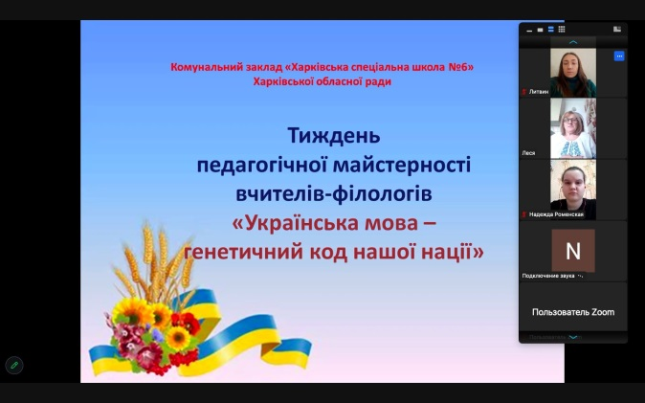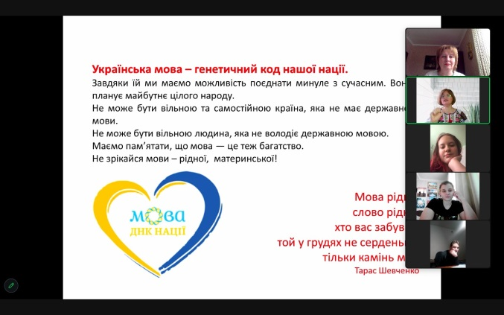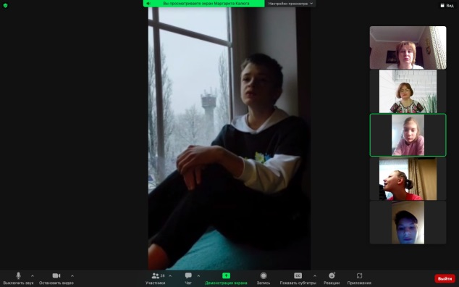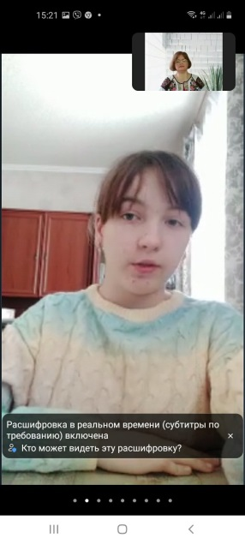

Урок української жестової мови в 6-А класі «Потреби населення»
13 лютого 2023 року вчителем Лещенко Л.М. був проведений онлайн урок української жестової мови в 6-А класі «Потреби населення».

Головним завданням уроку було роз’яснення головних потреб населення, поділ його на групи, розширення жестової лексики даної теми та закріплення правильного використання жестової мови.
На уроці учні виконували різноматні завдання: перекладали тексти жестовою мовою, розподіляли слова до відповідних груп потреб.
Увесь урок проводився жестовою мовою, що давало можливість більш ефективно зрозуміти значення нових слів та використання їх в словесній та письмовій формі.
Урок пройшов цікаво та результативно.
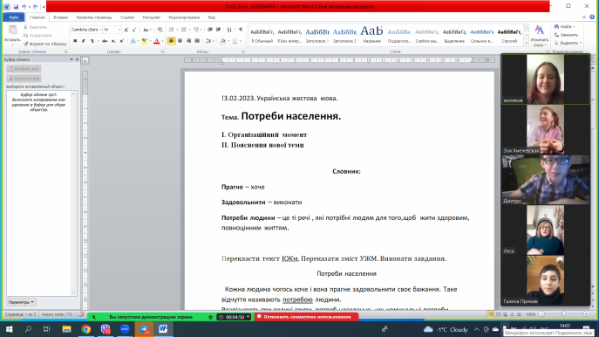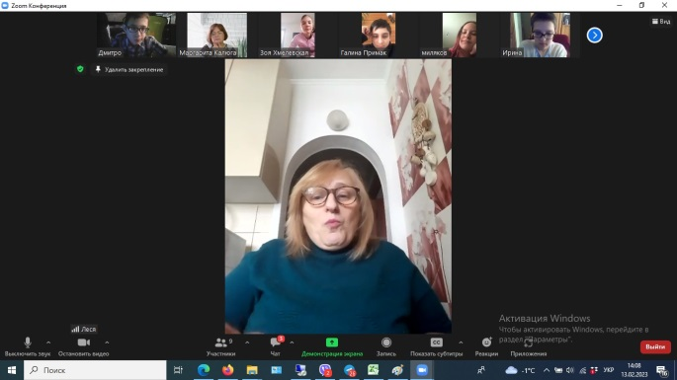

Урок-екскурсія з української літератури
У рамках тижня педагогічної майстерності вчителів-філологів 15 лютого 2023 року вчителем української мови та літератури Калюгою М.В. в 6-А класі проведена онлайн екскурсія в минуле «Леся Українка. «Неповторний світ дитинства в поезіях «Як дитиною, бувало…», присвячена відомій українській письменниці Лесі Українці.
Метою уроку було передати силу і глибину поетичного світу Лесі Українки, виховувати любов до Вітчизни, до творчої спадщини поетеси, виховувати в дітях почуття прекрасного, викликати інтерес до її творів та бажання їх читати.
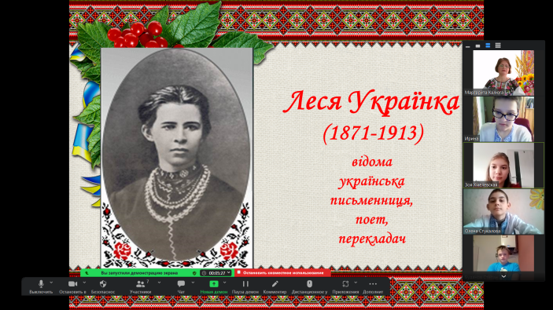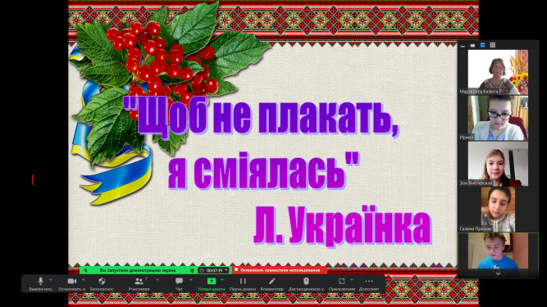
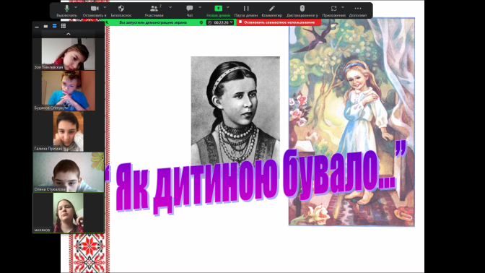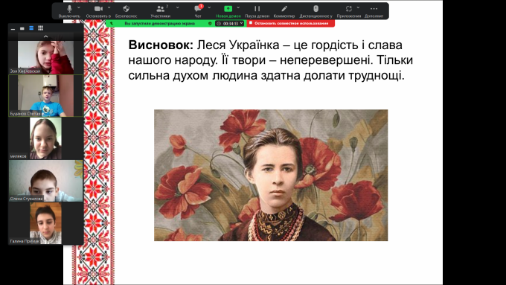

Відеоподорож «Григорій Сковорода. Шлях, довжиною в триста років».
14 лютого 2023 року, відповідно до плану проведення тижня педагогічної майстерності вчителів-філологів, вчителем української мови та літератури Ставною С.М. проведено відеоподорож «Григорій Сковорода. Шлях, довжиною в триста років» для учнів 9-А, 9-Б та 12-Б класів.
У ході відеоподорожі учні згадали основні моменти біографії мандрівного філософа, прочитали та обговорили його афоризми, переглянули цікавинки експозиції «Національного літературно-меморіального музею Г.С. Сковороди» в с. Сковородинівка Харківської області, побачили руйнування, що відбулися 6 березня 2022 року, та те, як музейники нині намагаються його відновити. У кінці відеоподорожі учні жваво обговорили афоризм Першорозуму: «Любов виникає з любові, коли хочу, щоб мене любили, я сам перший люблю».

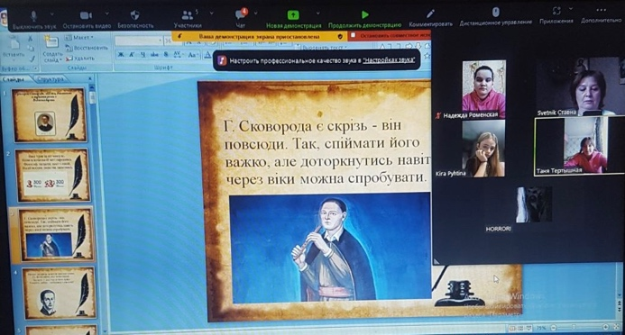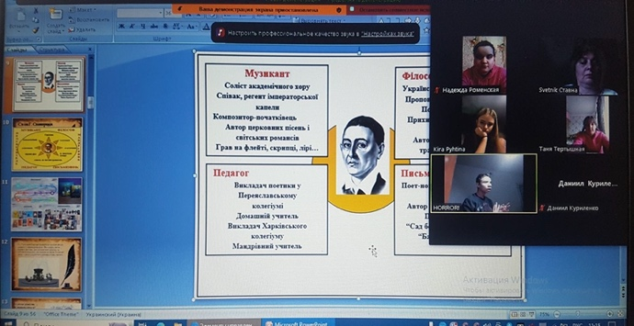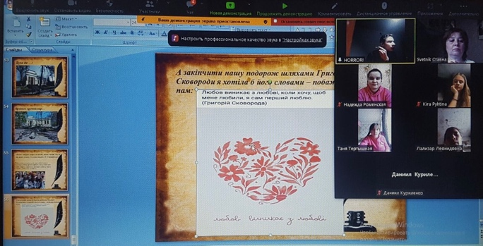
Перегляд мультиплікаційних фільмів «Народна казка українською мовою»
Учні (вихованці) 5-А класу разом з вчителем зарубіжної літератури Кот Н.О. 16 лютого 2023 року здійснили подорож найцікавішими сторінками народної казки українською мовою.
Метою заходу було прищеплення любові до українського слова, виховування в дітях почуття прекрасного, інтересу до творів усної народної творчості й бажання читати.
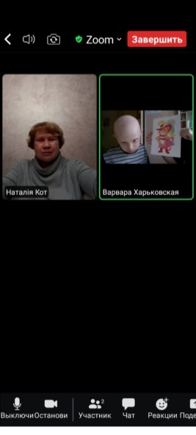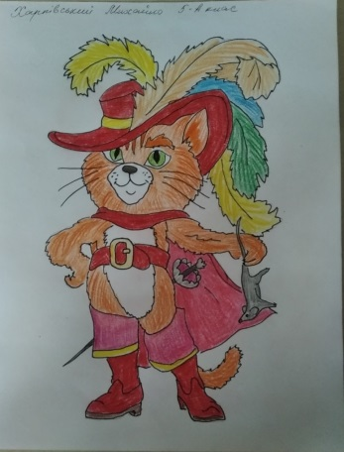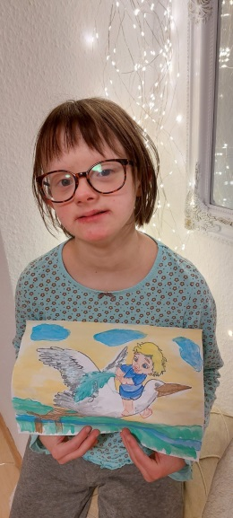
Харківський Михайло Шморгун Аріна
Перегляд мультиплікаційних фільмів «Про Україну для дорослих і дітей», «Моя країна - Україна».
Учні (вихованці) 6-Б класу разом з учителем української мови та літератури Литвін Г.О. 16 лютого 2023 року подивилися мультиплікаційні фільми, присвячені нашій Україні.
Метою заходу було познайомити дітей з надбанням української мультиплікації; прилучати дітей до національної культури; сприяти патріотичному вихованню; розвивати фантазію, образне мислення; виховувати любов до природи та рідного краю.
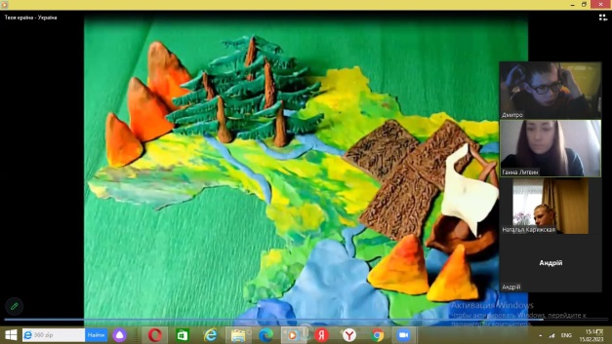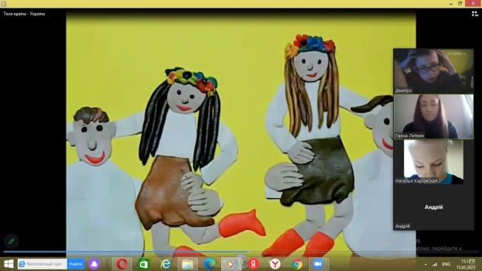
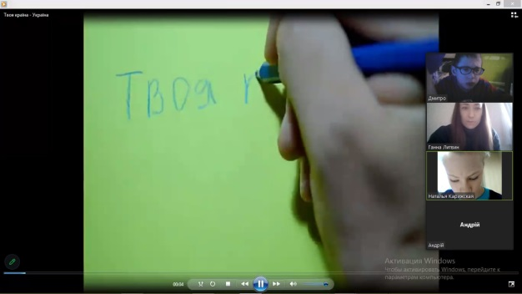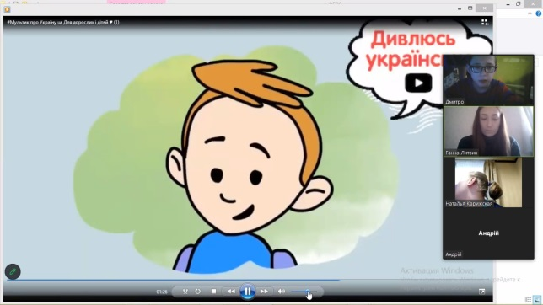

Учнівські малюнки та презентації «Україна в серці моєму»
Учнівські малюнки та презентації «Україна в серці моєму» завершили тиждень педагогічної майстерності вчителів-філологів.
Учні 5-12-их класів у своїх роботах висловили всю свою любов до України, рідної землі. Це був своєрідний жест любові і єднання зі своєю країною.

